#G0

ГОСТ 19521-74

Группа В00

# ГОСУДАРСТВЕННЫЙ СТАНДАРТ СОЮЗА ССР

# СВАРКА МЕТАЛЛОВ

# Классификация

# Welding of metals. Classification

Дата введения 1975-01-01

УТВЕРЖДЕН И ВВЕДЕН В ДЕЙСТВИЕ Постановлением Государственного комитета стандартов Совета Министров СССР от 18 февраля 1974 г. N 445

ПРОВЕРЕН в 1989 г.

СРОК ДЕЙСТВИЯ ПРОДЛЕН Постановлением Госстандарта СССР от 09.06.89 N 1522 до 01.01.95*

___________

* Ограничение срока действия снято по протоколу N 4-93 Межгосударственного Совета по стандартизации, метрологии и сертификации (ИУС N 4 1994 г.). - Примечание "КОДЕКС".

ПЕРЕИЗДАНИЕ. Ноябрь 1990 г.

1. Настоящий стандарт устанавливает классификацию сварки металлов по основным физическим, техническим и технологическим признакам.

2. Основные признаки и ступени классификации приведены в табл. 1.

Таблица 1

|  |  |  |
| --- | --- | --- |
| #G0  Группа признаков | Наименование признаков | Наименование ступеней классификации |
| Физические | Форма энергии, используемой для образования сварного соединения | Класс |
|  | Вид источника энергии, непосредственно используемого для образования сварного соединения | Вид |
| Технические | Способ защиты металла в зоне сварки  Непрерывность сварки  Степень механизации сварки | - |
| Технологические | Установлены для каждого вида сварки отдельно | - |

3. Классификация сварки по физическим признакам приведена в табл. 2.

Таблица 2

|  |  |
| --- | --- |
| #G0  Класс сварки | Вид сварки |
|  | Дуговая |
|  | Электрошлаковая |
|  | Электронно-лучевая |
|  | Плазменно-лучевая |
| Термический | Ионно-лучевая |
|  | Тлеющим разрядом |
|  | Световая |
|  | Индукционная |
|  | Газовая |
|  | Термитная |
|  | Литейная |
|  | Контактная |
|  | Диффузионная |
|  | Индукционнопрессовая |
| Термомеханический | Газопрессовая |
|  | Термокомпрессионная |
|  | Дугопрессовая |
|  | Шлакопрессовая |
|  | Термитнопрессовая |
|  | Печная |
|  | Холодная |
| Механический | Взрывом |
|  | Ультразвуковая |
|  | Трением |
|  | Магнитоимпульсная |

Примечания:

1. Диффузионная сварка может осуществляться с применением большинства источников энергии, используемых при сварке металлов, но выделяется как самостоятельный вид сварки по относительно длительному воздействию повышенной температуры и незначительной пластической деформации.

2. В комбинированных технологических процессах возможно одновременное использование разных видов сварки.

4. Классификация видов сварки по техническим признакам приведена на черт. 1.

5. Классификация видов сварки по технологическим признакам приведена на черт. 2-12.

6. Термины и определения даны в приложении.

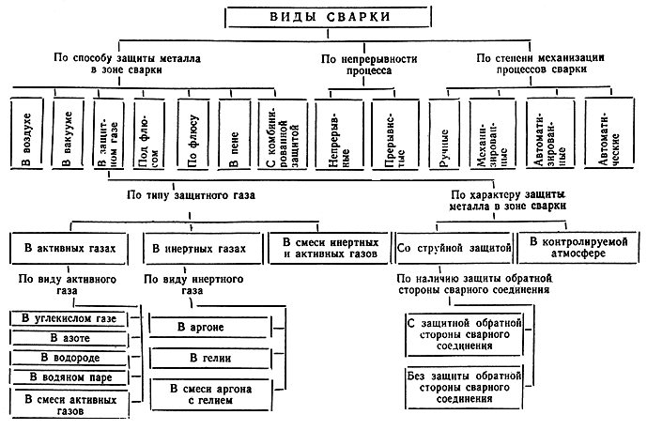

Черт. 1

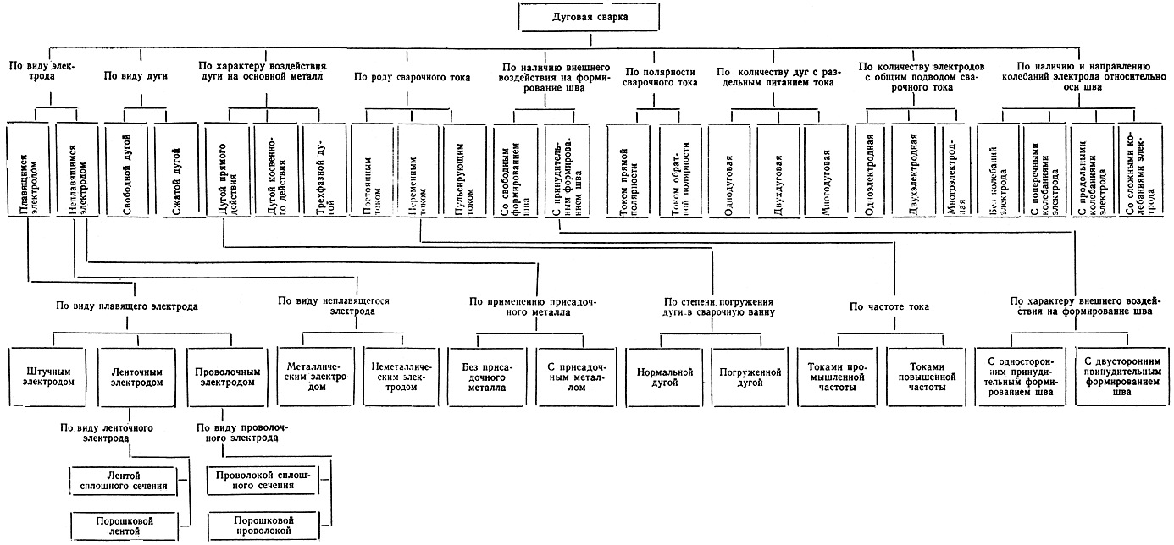

Черт. 2

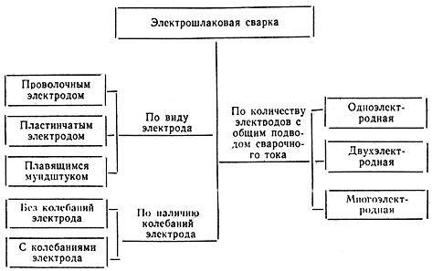

Черт. 3

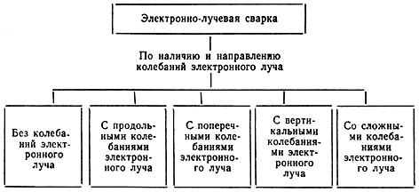

Черт. 4

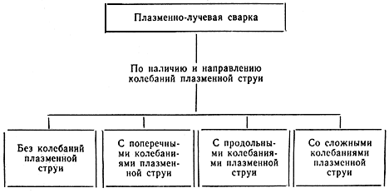

Черт. 5

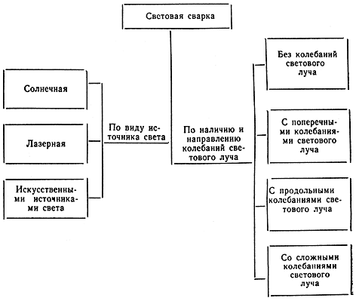

Черт. 6

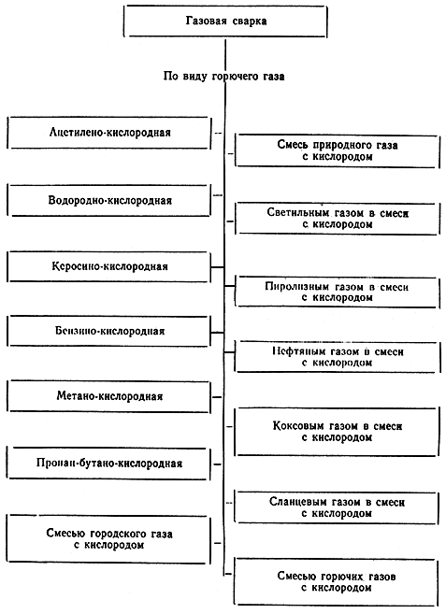

Черт. 7

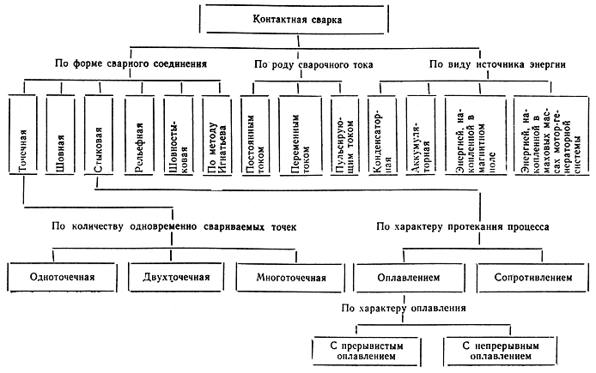

Черт. 8

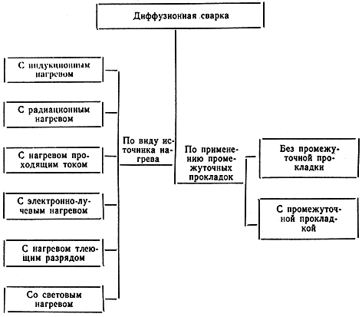

Черт. 9

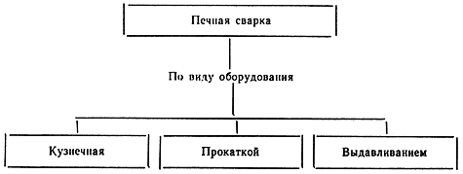

Черт. 10

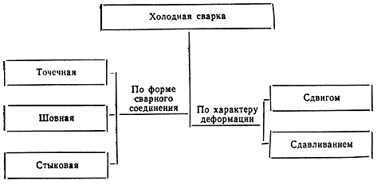

Черт. 11

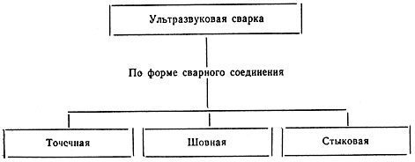

Черт. 12

ПРИЛОЖЕНИЕ

Справочное

|  |  |
| --- | --- |
| #G0  Термин | Определение |
| Термический класс сварки | Виды сварки, осуществляемые плавлением с использованием тепловой энергии |
| Термомеханический класс сварки | Виды сварки, осуществляемые с использованием тепловой энергии и давления |
| Механический класс сварки | Виды сварки, осуществляемые с использованием механической энергии и давления |

Текст документа сверен по:

официальное издание

М.: Издательство стандартов, 1991